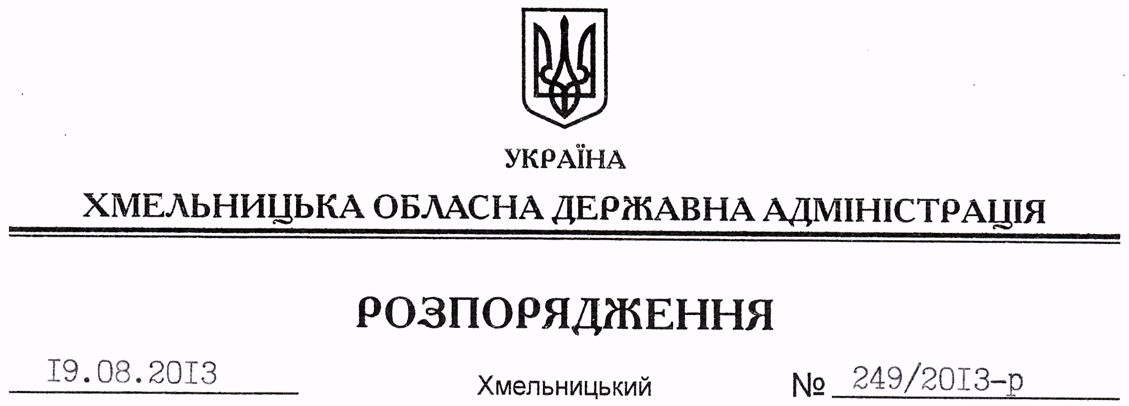

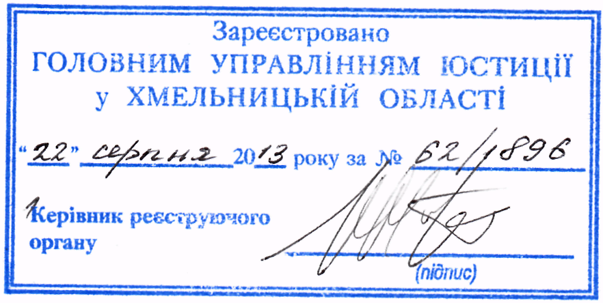

Про визнання таким, що втратило чинність, розпорядження голови обласної державної адміністрації від 11 червня 2004 року № 208/2004-р

На підставі статті 6 Закону України ”Про місцеві державні адміністрації”:
1. Визнати таким, що втратило чинність, розпорядження голови обласної державної адміністрації від 11 червня 2004 року № 208/2004-р “Про затвердження Положення з організації конкурсу серед молоді з повною вищою освітою чи такої, що закінчує вищі навчальні заклади, для виявлення осіб, які мають здібності для роботи на посадах державних службовців в обласній державній адміністрації”, зареєстроване в обласному управлінні юстиції 21 червня 2004 року за № 63/820.
2. Це розпорядження набирає чинності з моменту його державної реєстрації у Головному управлінні юстиції в області, але не раніше дня його оприлюднення.

Голова адміністрації В.Ядуха

